МИНИСТЕРСТВО НАУКИ И ВЫСШЕГО ОБРАЗОВАНИЯ РОССИЙСКОЙ

ФЕДЕРАЦИИ

Федеральное государственное бюджетное образовательное учреждение высшего образования

«КУБАНСКИЙ ГОСУДАРСТВЕННЫЙ УНИВЕРСИТЕТ»

(ФГБОУ ВО «КубГУ»)

Факультет компьютерных технологий и прикладной математики

Кафедра прикладной математики

ОТЧЕТ О ВЫПОЛНЕНИИ ЛАБОРАТОРНОЙ РАБОТЫ №2 по дисциплине

«МЕТОДЫ ОПТИМИЗАЦИИ»

Выполнил,

студент группы МО31 _________________________________Г-А.Ш.Шурпаев (подпись, дата)



Направление подготовки 02.03.03 Математическое обеспечение и администрирование информационных систем

Курс 3

Отчет принял,

преподаватель кафедры ПМ ______________________________ О.В. Попова

(подпись, дата)

Краснодар

2025

***Постановка задачи №1:*** написать и отладить программу численного решения задачи $f\left(x\right)=x^{2}+2, \left[-3; 7\right]$ нахождения минимума функции одного переменного, используя метод дихотомии.

***Алгоритм задачи №1:***

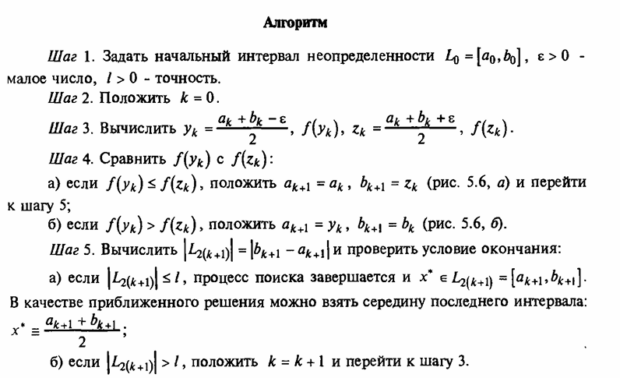

***Ручное решение задачи №1:***

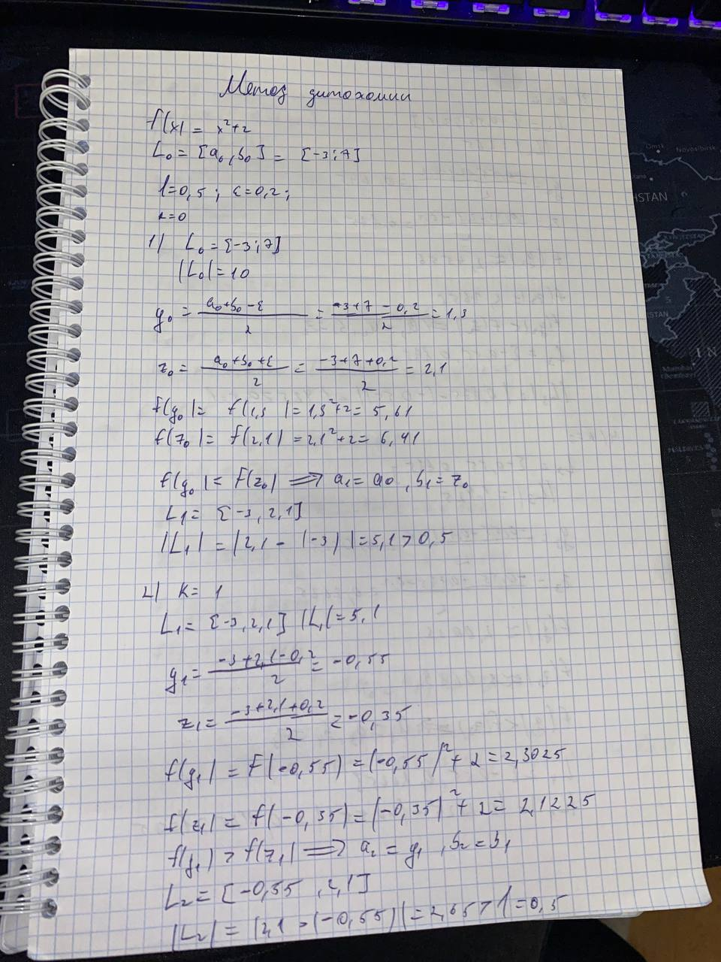

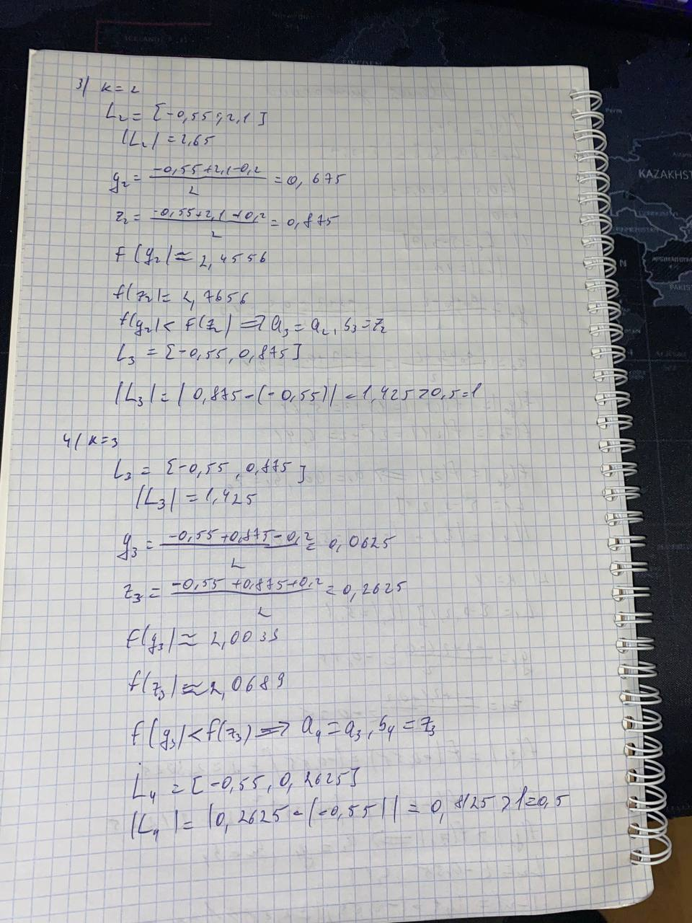

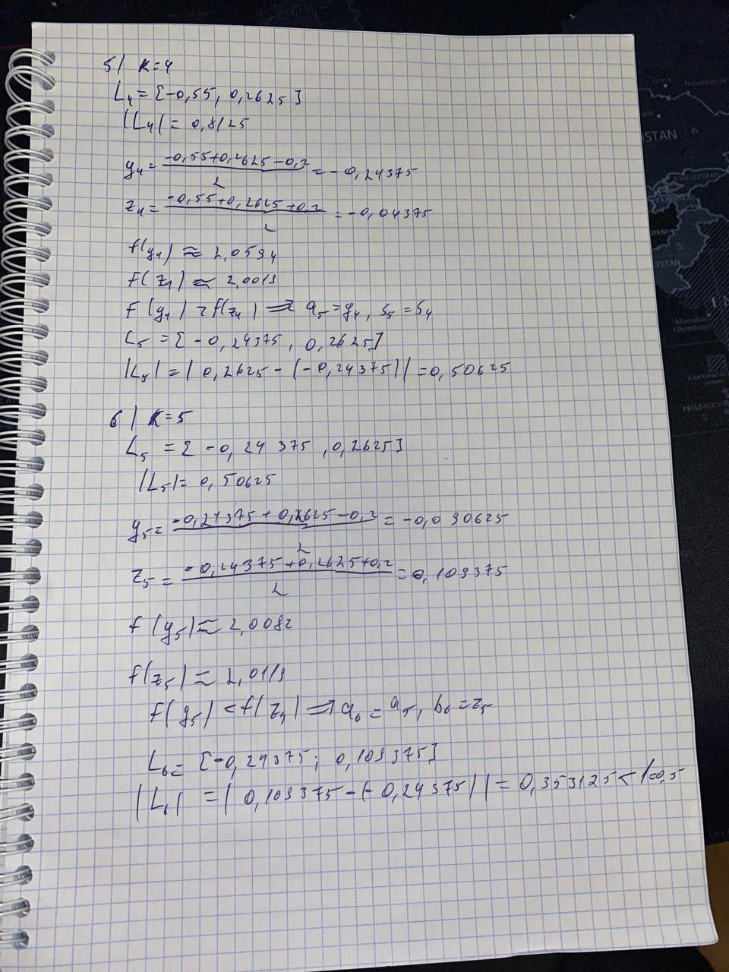

***Код программы №1:***

public static void dichotomyMethod(double a, double b, double c, double minGr, double maxGr, double epsilon) {

System.out.println("\nМетод Дихотомии");

// объявляем границы здесь, чтобы не вызывать их каждый раз как параметр функции

double left = minGr;

double right = maxGr;

double delta = epsilon / (right - left); // малый параметр

int it = 0; // количество итераций

int count = 0; // если нужно подсчитать сложность алгоритма

System.out.printf("Начальный отрезок: [%.6f, %.6f]\n", left, right);

System.out.printf("Точность: %.10f\n", epsilon);

System.out.printf("Дельта: %.10f\n", delta);

System.out.println("Итерационный процесс:");

System.out.println("--------------------------------------------------------");

while ((right - left) > epsilon) {

it++;

// вычисляем две симметричные точки

double y0 = (left + right - delta) / 2.0;

double z0 = (left + right + delta) / 2.0;

// вычисляем значения функции

double f1 = functionMain(a, b, c, y0);

double f2 = functionMain(a, b, c, z0);

count += 2;

System.out.printf("Итерация %d:\n", it);

System.out.printf(" Отрезок: [%.6f, %.6f], длина: %.10f\n", left, right, (right - left));

System.out.printf(" y = %.6f, f(y) = %.6f\n", y0, f1);

System.out.printf(" z = %.6f, f(z) = %.6f\n", z0, f2);

// сравниваем значения функции и сужаем отрезок

if (f1 < f2) {

right = z0;

System.out.printf(" f(y) < f(z) => новый отрезок: [%.6f, %.6f]\n", left, right);

} else {

left = y0;

System.out.printf(" f(y) >= f(z) => новый отрезок: [%.6f, %.6f]\n", left, right);

}

System.out.println("--------------------------------------------------------");

}

System.out.printf("\nУсловие выполнено: L = %.10f < e = %.10f\n", (right - left), epsilon);

double xMin = (left + right) / 2.0;

double fMin = functionMain(a, b, c, xMin);

count++;

System.out.println("\nРЕЗУЛЬТАТЫ МЕТОДА ДИХОТОМИИ:");

System.out.printf("Найденный минимум: x = %.10f\n", xMin);

System.out.printf("Значение функции в минимуме: f(x) = %.10f\n", fMin);

System.out.println("Количество итераций: " + it);

System.out.println("Количество вычислений функции: " + count);

}

***Результаты, выводящиеся в консоль:  
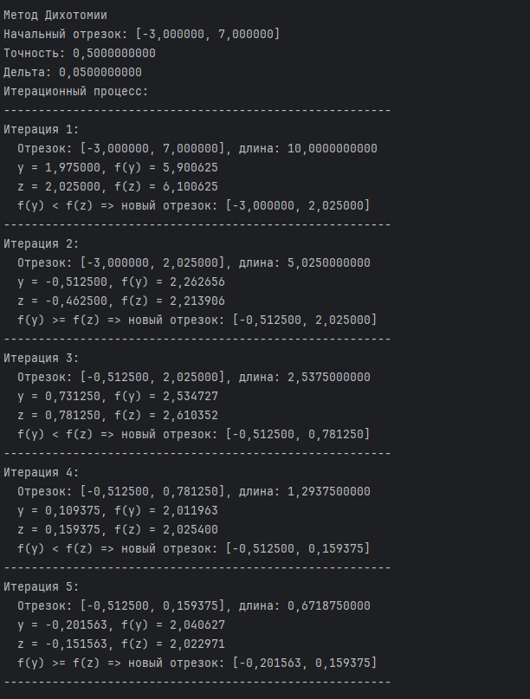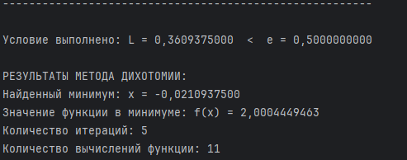***

***Постановка задачи №2:*** написать и отладить программу численного решения задачи $f\left(x\right)=x^{2}+2, \left[-3; 7\right]$ нахождения минимума функции одного переменного, используя метод золотого сечения.

***Алгоритм метода Золотого Сечения:***

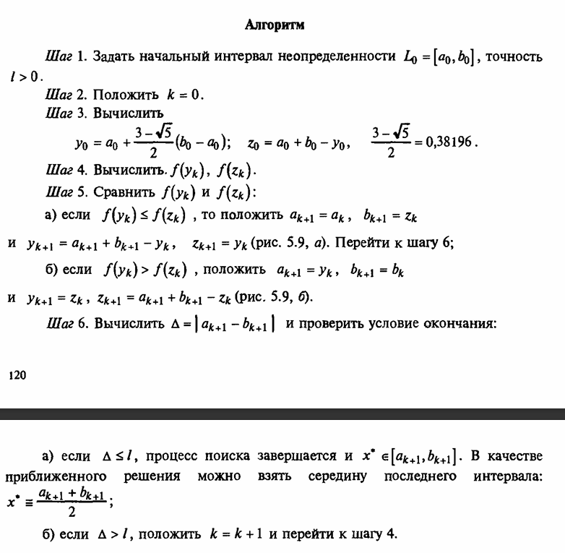

***Ручное решение задачи №2:***

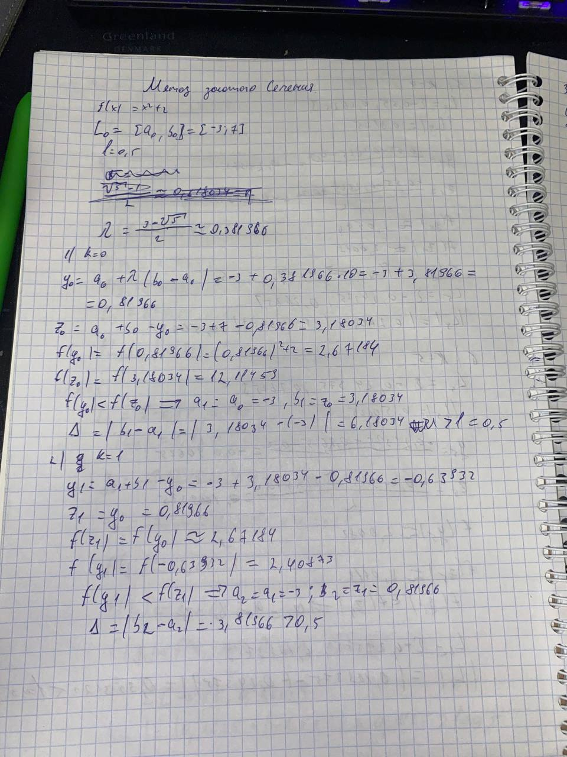

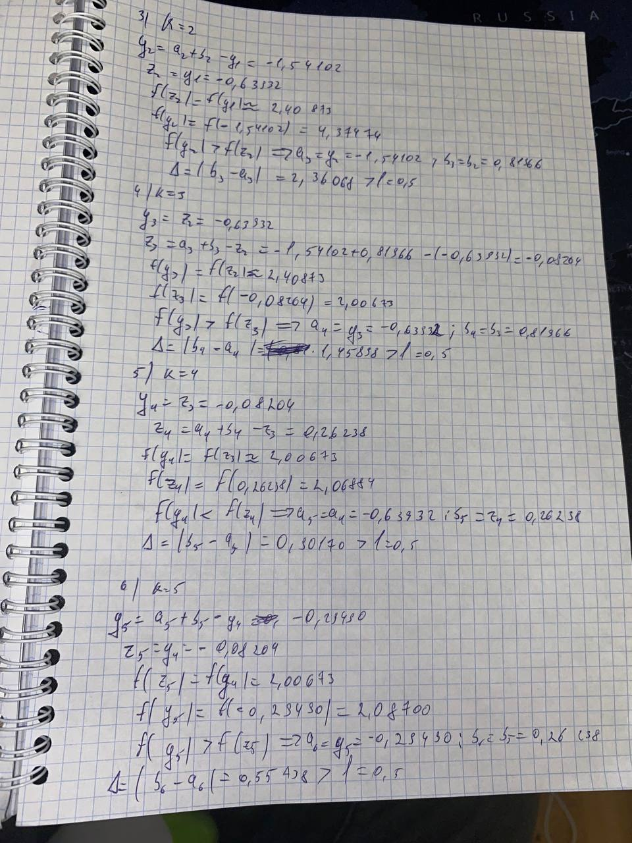

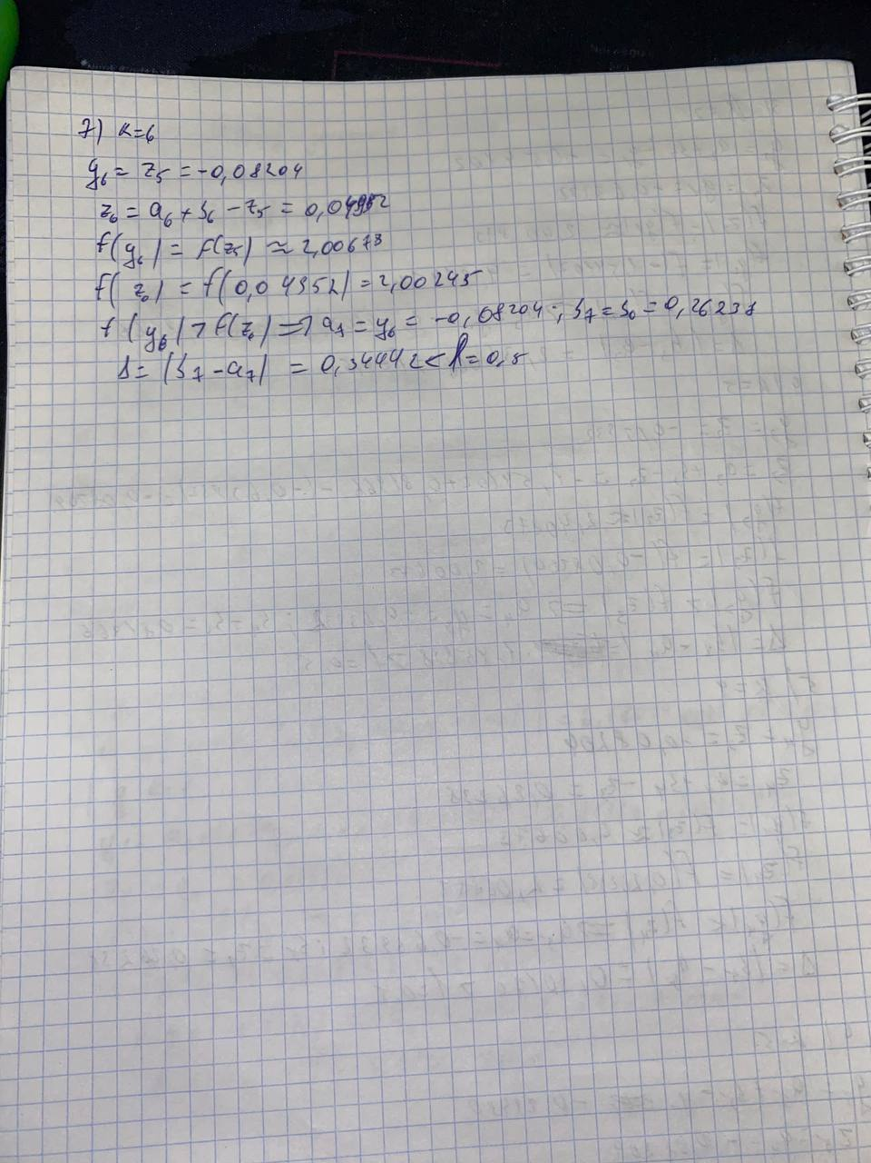

***Код программы №2:***

public static void goldenSectionMethod(double a, double b, double c, double minGr, double maxGr, double epsilon) {  
 System.*out*.println("\nМетод золотого сечения");  
  
 final double phi = (Math.*sqrt*(5.0) - 1.0) / 2.0; // ~ 0.618 (золотое сечение)  
 int it = 0;  
 int count = 0;  
  
 double left = minGr;  
 double right = maxGr;  
  
 System.*out*.printf("Начальный отрезок: [%.6f, %.6f]\n", left, right);  
 System.*out*.printf("Точность: %.10f, phi: %.10f\n", epsilon, phi);  
 System.*out*.println("Итерационный процесс:");  
 System.*out*.println("--------------------------------------------------------");  
  
 // Вычисляем начальные точки  
 double y0 = right - phi * (right - left);  
 double z0 = left + phi * (right - left);  
  
 double f1 = *functionMain*(a, b, c, y0);  
 double f2 = *functionMain*(a, b, c, z0);  
 count += 2;  
  
 System.*out*.println("Начальные точки:");  
 System.*out*.printf("y = %.6f, f(y) = %.6f\n", y0, f1);  
 System.*out*.printf("z = %.6f, f(z) = %.6f\n", z0, f2);  
 System.*out*.println("--------------------------------------------------------");  
  
 while ((right - left) > epsilon) {  
 it++;  
 System.*out*.printf("Итерация %d:\n", it);  
 System.*out*.printf(" Отрезок: [%.6f, %.6f], длина: %.10f\n", left, right, (right - left));  
 System.*out*.printf(" y = %.6f, f(y) = %.6f\n", y0, f1);  
 System.*out*.printf(" z = %.6f, f(z) = %.6f\n", z0, f2);  
  
 if (f1 < f2) {  
 // минимум слева - отбрасываем правую часть  
 right = z0;  
 z0 = y0;  
 f2 = f1;  
 y0 = right - phi * (right - left);  
 f1 = *functionMain*(a, b, c, y0);  
 count++;  
 System.*out*.printf(" f(y) < f(z) => новый отрезок: [%.6f, %.6f]\n", left, right);  
 } else {  
 // минимум справа - отбрасываем левую часть  
 left = y0;  
 y0 = z0;  
 f1 = f2;  
 z0 = left + phi * (right - left);  
 f2 = *functionMain*(a, b, c, z0);  
 count++;  
 System.*out*.printf(" f(y) >= f(z) => новый отрезок: [%.6f, %.6f]\n", left, right);  
 }  
  
 System.*out*.printf(" Новые точки: y = %.6f, z = %.6f\n", y0, z0);  
 System.*out*.println("--------------------------------------------------------");  
 }  
  
 System.*out*.printf("\nУсловие выполнено: L = %.10f < e = %.10f\n", (right - left), epsilon);  
 double xMin = (left + right) / 2.0;  
 double fMin = *functionMain*(a, b, c, xMin);  
 count++;  
  
 System.*out*.println("\nРЕЗУЛЬТАТЫ МЕТОДА ЗОЛОТОГО СЕЧЕНИЯ:");  
 System.*out*.printf("Найденный минимум: x = %.10f\n", xMin);  
 System.*out*.printf("Значение функции в минимуме: f(x) = %.10f\n", fMin);  
 System.*out*.println("Количество итераций: " + it);  
 System.*out*.println("Количество вычислений функции: " + count);  
}

***Результаты, выводящиеся в консоль:***

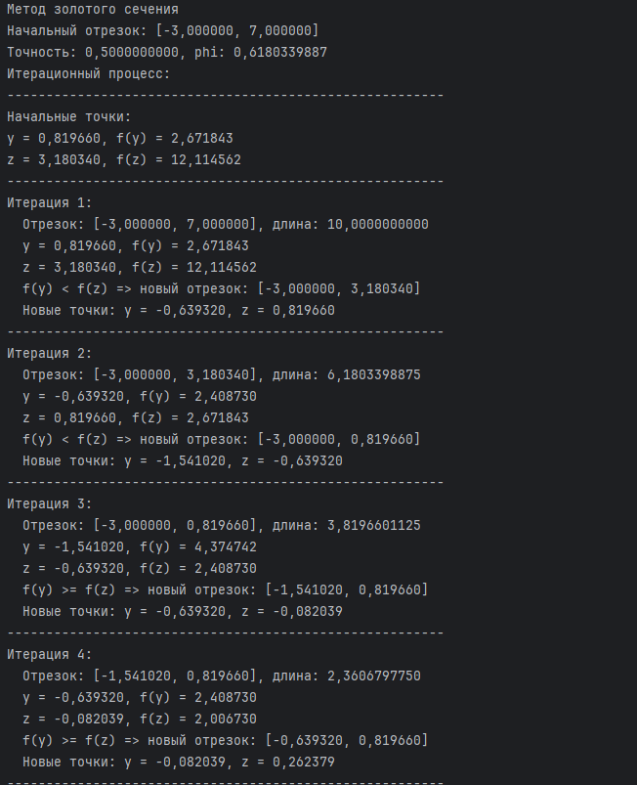

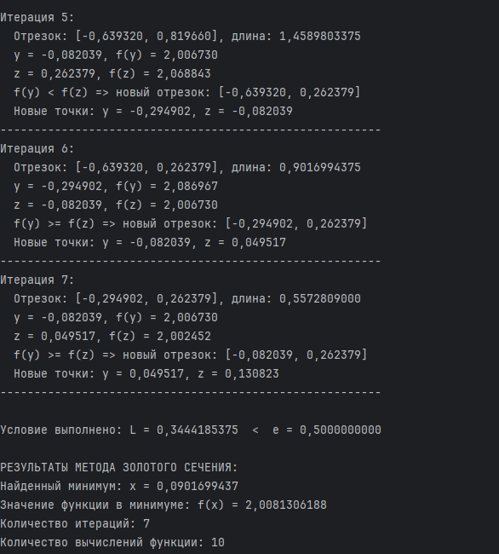

***Постановка задачи №3:*** написать и отладить программу численного решения задачи $f\left(x\right)=x^{2}+2, \left[-3; 7\right]$ нахождения минимума функции одного переменного, используя метод Фибоначчи.

***Алгоритм метода Фибоначчи:***

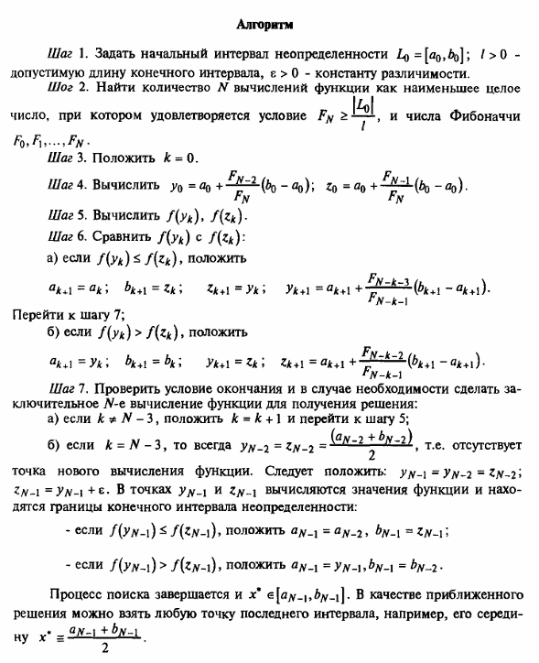

***Ручное решение задачи №3:***

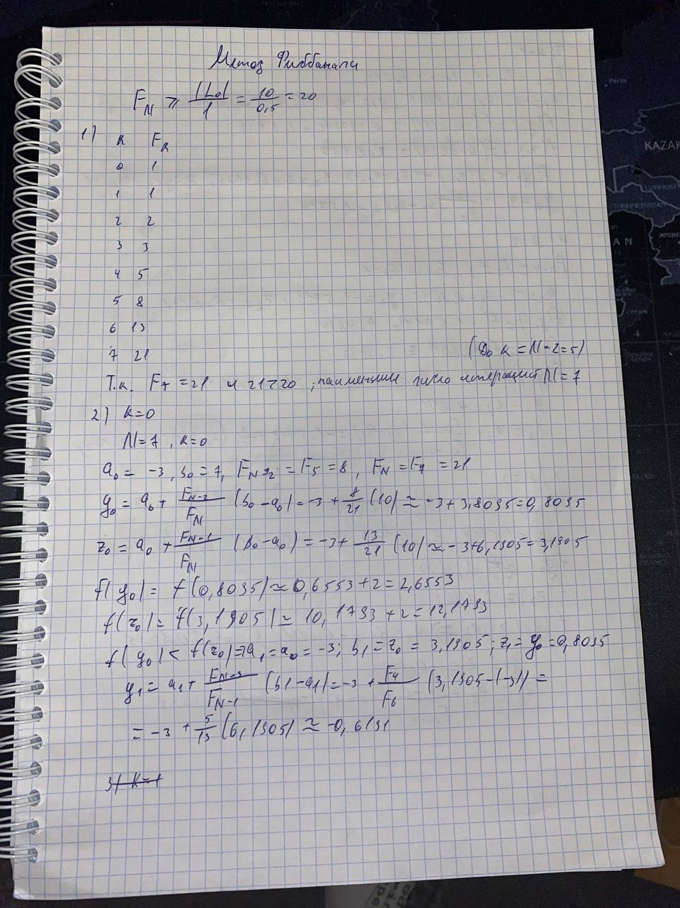

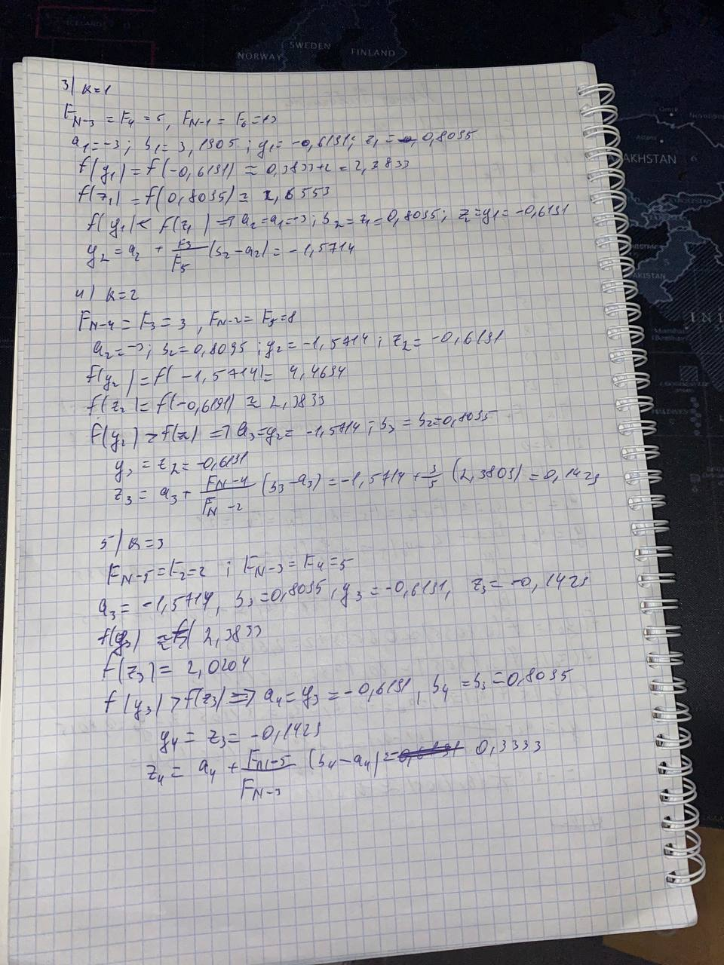

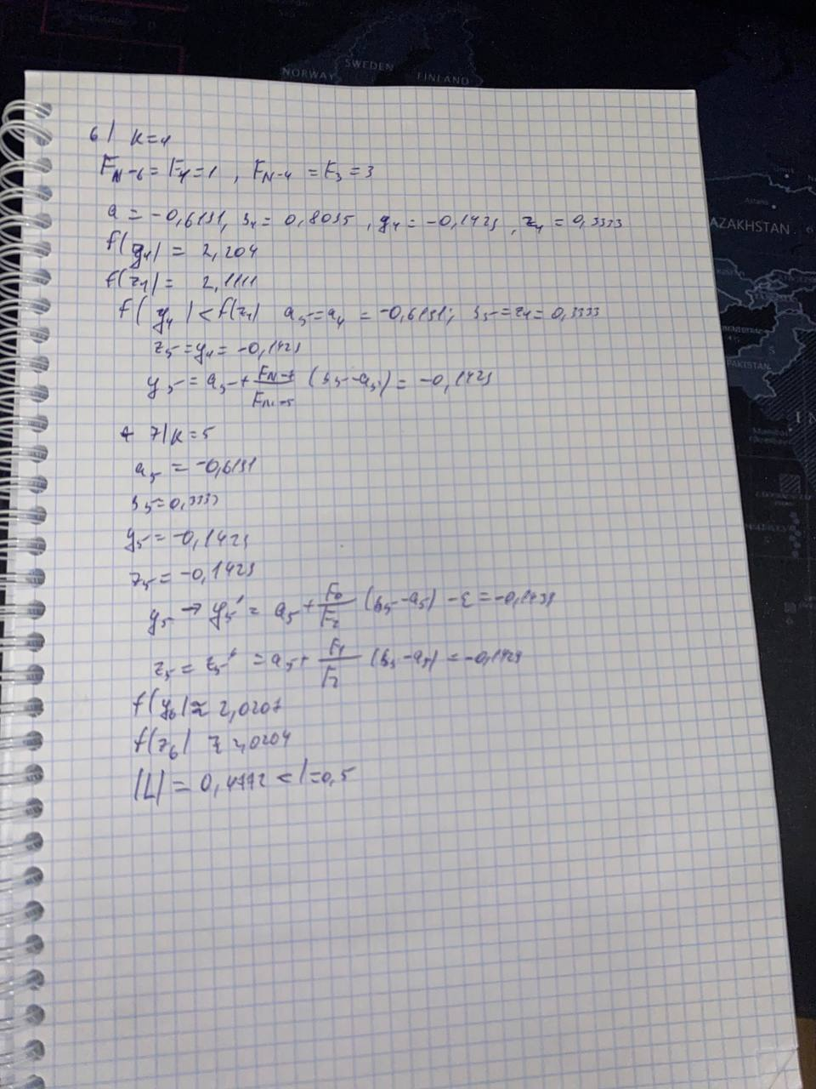

***Код программы №3:***

// вычисление чисел Фибоначчи  
public static List<Long> generateFibonacciSequence(int n) {  
 List<Long> fib = new ArrayList<>(n + 2);  
 fib.add(1L);  
 fib.add(1L);  
 for (int i = 2; i <= n + 1; i++) {  
 fib.add(fib.get(i - 1) + fib.get(i - 2));  
 }  
 return fib;  
}  
  
public static void fibonacciMethod(double a, double b, double c, double minGr, double maxGr, double epsilon) {  
 System.*out*.println("\nМетод Фибоначчи");  
  
 int it = 0;  
 int count = 0;  
 double left = minGr;  
 double right = maxGr;  
 double L0 = right - left;  
  
 System.*out*.printf("Начальный отрезок: [%.6f, %.6f], длина: %.6f\n", left, right, L0);  
 System.*out*.printf("Точность: %.10f\n", epsilon);  
  
 // определяем необходимое число итераций  
 int n = 1;  
 while (*generateFibonacciSequence*(n).get(n) < (L0 / epsilon)) {  
 n++;  
 }  
  
 List<Long> fib = *generateFibonacciSequence*(n);  
  
 System.*out*.printf("Число Фибоначчи F[%d] = %d\n", n, fib.get(n));  
 System.*out*.println("Планируемое количество итераций: " + n);  
 System.*out*.println("Итерационный процесс:");  
 System.*out*.println("--------------------------------------------------------");  
  
 // Начальные точки  
 double y = left + (double)fib.get(n - 2) / fib.get(n) * (right - left);  
 double z = left + (double)fib.get(n - 1) / fib.get(n) * (right - left);  
  
 double f1 = *functionMain*(a, b, c, y);  
 double f2 = *functionMain*(a, b, c, z);  
 count += 2;  
  
 System.*out*.println("Начальные точки:");  
 System.*out*.printf("y = %.6f, f(y) = %.6f (F[%d]/F[%d] = %.6f)\n",  
 y, f1, n - 2, n, (double)fib.get(n - 2) / fib.get(n));  
 System.*out*.printf("z = %.6f, f(z) = %.6f (F[%d]/F[%d] = %.6f)\n",  
 z, f2, n - 1, n, (double)fib.get(n - 1) / fib.get(n));  
 System.*out*.println("--------------------------------------------------------");  
  
 // Основной цикл  
 for (int k = 1; k <= n - 2; k++) {  
 it++;  
  
 System.*out*.printf("Итерация %d (k = %d):\n", it, k);  
 System.*out*.printf(" Отрезок: [%.6f, %.6f], длина: %.10f\n", left, right, (right - left));  
 System.*out*.printf(" y = %.6f, f(y) = %.6f\n", y, f1);  
 System.*out*.printf(" z = %.6f, f(z) = %.6f\n", z, f2);  
 System.*out*.printf(" Коэффициенты: F[%d]/F[%d] = %.6f, F[%d]/F[%d] = %.6f\n",  
 n - k - 1, n - k + 1, (double)fib.get(n - k - 1) / fib.get(n - k + 1),  
 n - k, n - k + 1, (double)fib.get(n - k) / fib.get(n - k + 1));  
  
 if (f1 < f2) {  
 // Минимум слева  
 right = z;  
 z = y;  
 f2 = f1;  
 y = left + (double)fib.get(n - k - 2) / fib.get(n - k) * (right - left);  
 f1 = *functionMain*(a, b, c, y);  
 count++;  
 System.*out*.printf(" f(y) < f(z) => новый отрезок: [%.6f, %.6f]\n", left, right);  
 } else {  
 // Минимум справа  
 left = y;  
 y = z;  
 f1 = f2;  
 z = left + (double)fib.get(n - k - 1) / fib.get(n - k) * (right - left);  
 f2 = *functionMain*(a, b, c, z);  
 count++;  
 System.*out*.printf(" f(y) >= f(z) => новый отрезок: [%.6f, %.6f]\n", left, right);  
 }  
  
 System.*out*.printf(" Новые точки: y = %.6f, z = %.6f\n", y, z);  
 System.*out*.println("--------------------------------------------------------");  
 }  
  
 // Финальная итерация (k = n-1)  
 it++;  
 System.*out*.printf("Финальная итерация %d (k = %d):\n", it, n - 1);  
  
 // На последней итерации добавляем δ для различения точек  
 double delta = epsilon / 10.0;  
 z = y + delta;  
 f2 = *functionMain*(a, b, c, z);  
 count++;  
  
 System.*out*.printf(" y = %.6f, f(y) = %.6f\n", y, f1);  
 System.*out*.printf(" z = %.6f, f(z) = %.6f\n", z, f2);  
  
 if (f1 < f2) {  
 right = z;  
 System.*out*.printf(" f(y) < f(z) => финальный отрезок: [%.6f, %.6f]\n", left, right);  
 } else {  
 left = y;  
 System.*out*.printf(" f(y) >= f(z) => финальный отрезок: [%.6f, %.6f]\n", left, right);  
 }  
  
 double xMin = (left + right) / 2.0;  
 double fMin = *functionMain*(a, b, c, xMin);  
 count++;  
  
 System.*out*.println("--------------------------------------------------------");  
 System.*out*.println("\nРЕЗУЛЬТАТЫ МЕТОДА ФИБОНАЧЧИ:");  
 System.*out*.printf("Найденный минимум: x = %.10f\n", xMin);  
 System.*out*.printf("Значение функции в минимуме: f(x) = %.10f\n", fMin);  
 System.*out*.println("Количество итераций: " + it);  
 System.*out*.println("Количество вычислений функции: " + count);  
 System.*out*.printf("Длина конечного отрезка: %.10f\n", (right - left));  
}

***Результаты, выводящиеся в консоль:***

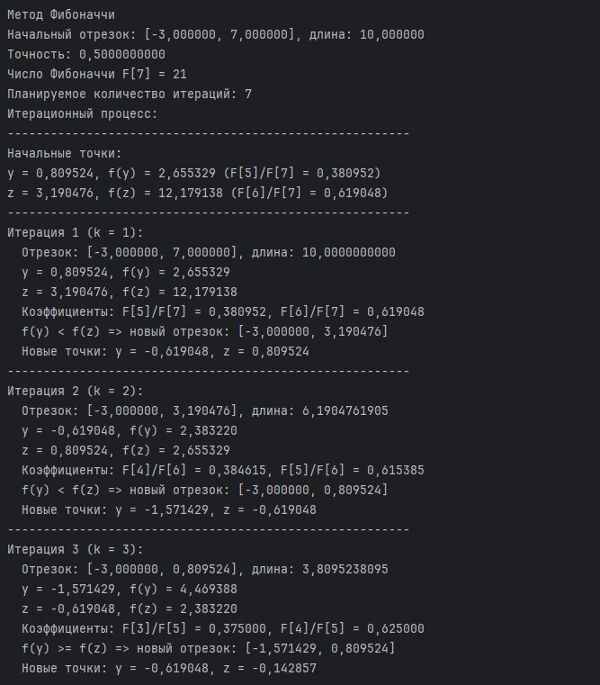

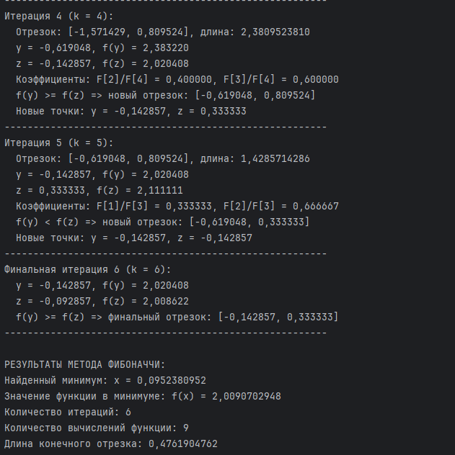

***Вывод:***

1. **Метод дихотомии** оказался самым простым в реализации, но потребовал наибольшего количества вычислений функции (по два на каждой итерации).
2. **Метод золотого сечения** занял промежуточное положение - он практически так же эффективен как метод Фибоначчи, но значительно проще в реализации и не требует предварительных расчетов.
3. **Метод Фибоначчи** показал наибольшую эффективность по количеству вычислений, но оказался наиболее сложным в реализации из-за необходимости предварительного расчета чисел Фибоначчи и специальной обработки заключительного шага.